复旦大学研究生学位论文开题报告记录表
一、基本信息
（一）学生基本信息
姓 名 | 沈伟龙 |  |  |  | 学 号 |  |  | 24212020160
院 系 | 集成电路与微纳电子创新学院 |  |  |  | 培养层次 |  |  | 硕士
学位类型 | 专业学位 |  |  |  | 入学方式 |  |  | 硕士研究生考试
专 业 | 电子信息 |  |  |  | 研究方向 |  |  | 数字集成电路设计
导 师 | 来金梅 |  |  |  | 资格考试通过日期 |  |  | 硕士生不必填写
联系电话 | 17816956376 |  |  |  | 电子邮箱 |  |  | 24212020160@m.fudan.edu.cn
（二）开题报告基本信息
开题报告次数 |  | 第1次 | 开题时间 | 2025-12-25 |  | 开题地点 |  |  | 张江校区微电子楼269会议室
论文题目 |  |  | 面向边缘计算，支持多样化神经网络高效推理的可重构融合处理器
所属学科、专业 |  |  | 电子信息
选题来源 |  |  | 其他
（三）参加学位论文开题报告的专家信息
姓名 |  |  | 职称 | 学科、专业 |  |  | 工作单位
李文宏 |  |  | 教授 | 集成电路 |  |  | 复旦大学集成电路与微纳电子创新学院
来金梅 |  |  | 研究员 | 集成电路 |  |  | 复旦大学集成电路与微纳电子创新学院
肖鹏程 |  |  | 高级工程师 | 集成电路 |  |  | 复旦大学集成电路与微纳电子创新学院
（四）院系意见
开题结果评定等级 |  |  | 通过/不通过
不通过的处理意见 |  |  | □重新开题□转为硕士生培养（仅限本科直接攻博生或硕博连读生）□建议退学
负责人签名： 日期：
二、导师意见
沈伟龙同学论文研究面向边缘计算，支持多样化神经网络高效推理的可重构融合处理器 ，主要采用算法-硬件协同，动态任务感知的阵列切分算法可根据模型规模动态分配资源，并使用行稳态重构计算映射，实现任务级流水，预期实现VGG16、ResNet18、YOLOv5n、YOLOv7-tiny 及轻量化 ELU等多种模型推理问题。论文将完成针对自动驾驶汽车检测行人和其他车辆对象检测，搭建FPGA演示系统展示成果。

导师签名: 日期:

三、开题报告详情表（可续页）
- 选题有关的国内外研究综述（附主要参考文献）
边缘计算（Edge Computing）是指在靠近物或数据源头的网络边缘侧，融合网络、计算、存储、应用核心能力的开放平台，就近提供边缘智能服务，以满足行业数字化在敏捷连接、实时业务、数据优化、应用智能、安全与隐私保护等方面的关键需求。面向边缘计算场景，支持神经网络模型推理处理器的主要应用场景以智能扫地机器人、工业视觉检测、智能安防监控为代表的物联网末端设备。这类设备要求处理器在极低的功耗预算下，具备处理复杂实时任务的能力。任务类型涵盖完整的“端到端”推理流程，不仅包括核心的神经网络特征提取（CNN/RNN等），还包括图像缩放、归一化等预处理，以及非极大值抑制（NMS）等后处理任务。模型覆盖针对资源受限环境下的多尺度模型体系。包括以 VGG16/ResNet18 为代表的高精度复杂模型，以及针对实时性优化的 YOLOv5n、YOLOv7-tiny 及轻量化 ELU 等模型。目前针对边缘场景的处理器设计与研究主要有以下几种：
专用数据流加速器架构：Eyeriss[3]是一种针对卷积神经网络（CNN）的节能可重构加速器。拟解决海量数据处理导致芯片内外数据传输能耗远超运算本身，且硬件难以适应CNN多变的卷积形态的问题。其核心方法包括：行稳态数据流：通过重构计算映射，在168个处理单元（PE）的空间架构上最大化数据本地复用，减少高能耗的DRAM访问，同时考虑了固定架构与多尺度模型之间的匹配矛盾，减少了脉动阵列中空泡的存在。具体而言，数据流将计算分解为1-D卷积原语，使每个PE处理一行滤波器权重和一行输入特征图值，从而利用卷积重用和累加和（psum）积累优化能效。硬件级压缩与门控：引入运行长度编码（RLC）压缩技术，利用CNN数据中的零值特性节省内存带宽；同时采用数据门控逻辑，在检测到零值时跳过乘加运算，降低功耗。验结果显示，在65nm工艺下，Eyeriss处理AlexNet可达35帧/秒，能效比传统方案提升1.4–2.5倍。Eyeriss虽通过RS数据流减少DRAM访问，但其架构仍依赖片外存储和与CPU的通信，数据在层级间移动时存在冗余。例如，全局缓冲器与PE间的数据传输占能耗的45%，显示通信开销未完全消除。同时Eyeriss专注于CNN加速，未涉及端到端任务中的预处理/后处理以及层间处理，导致整个处理系统的性能依然受限于孱弱的CPU。
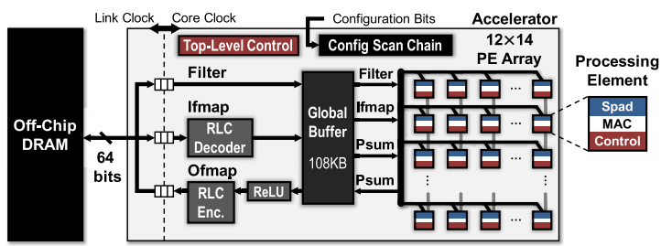
图 1：Eyeriss 系统架构图

异构多子系统IoT节点：SamurAI[4]是一种自适应多功能物联网节点架构，旨在解决物联网应用在零星数据记录（极低功耗）与高强度图像处理（高算力）之间的矛盾。其方法包括：双子系统设计：包含一个基于异步逻辑的“始终响应”部分（AR）和一个“按需响应”部分（OD）。AR子系统集成事件驱动的唤醒控制器（WuC），支持207ns快速唤醒和1.7MOPS算力；OD子系统则结合同步RISC-V CPU和名为PNeuro的可编程SIMD加速器（含64个PE），PNeuro在电压0.9V下能效比为380GOPS/W,通过AHB异步接口共享内存空间。异构核心协同：WuC处理零星任务（如传感器数据过滤），而OD子系统在需要时激活以执行复杂计算（如机器学习推理）。这种设计实现了15,000倍的峰值到待机功耗降低，峰值算力达36GOPS。SamurAI的OD子系统通过AHB接口与AR子系统共享内存，在复杂任务中可能引入同步延迟。同时SamurAI的PNeuro加速器虽支持ML任务，但其架构固定，难以适配多尺度模型动态变化。
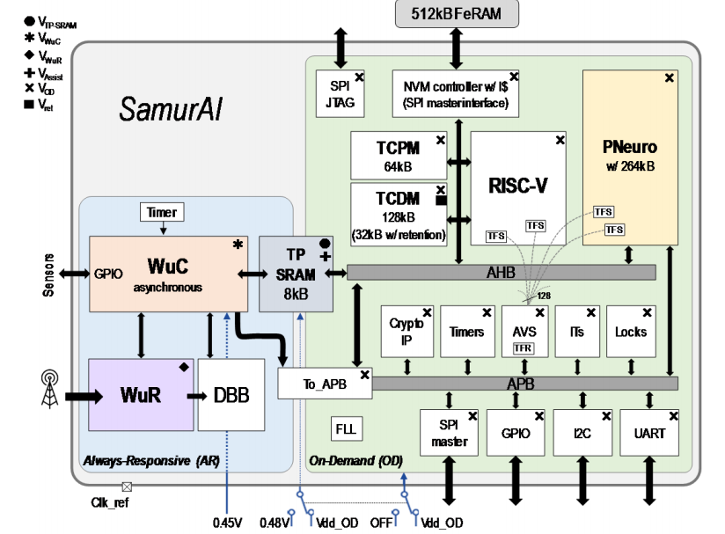
图 2：SamurAI 系统架构

端到端边缘系统优化：EdgeAI性能表征研究[2]，该研究聚焦于边缘AI推理系统的端到端优化，针对对象检测（包括自动驾驶汽车检测行人和其他车辆）应用提出多种方法（支持YOLOv2、YOLOv3等）。并行计算与流水线：采用OpenMP和Intel MKL优化CPU上的预处理任务（如图像编码），并设计软件流水线重叠数据传输与NPU计算时间，减少预处理瓶颈。例如，在LiDAR点云处理中，并行化使预处理速度提升达81%，一帧图像的处理延时由48ms降低到30ms。混合标定算法​：提出混合量化标定方法，通过动态范围分析最小化低精度（INT8）推理的精度损失。实验显示，均值平均精度提升46%–64%。研究强调，边缘系统需协同优化硬件配置（如批处理大小）和软件流水线，以平衡延迟与吞吐量。但是该研究中没有对边缘场景下多尺寸模型动态变化问题提出合适的解决方法。

融合架构的可重构处理器：SNCPU [1]是一种结合深度学习与通用计算的脉动神经CPU处理器，（支持VGG16、ResNet18、ELU等模型）其方法包括：逻辑与存储重构：将10×10脉动PE阵列设计为可重构逻辑，使其能配置为高性能DNN加速器或10个独立的5级流水线RISC-V CPU核心，逻辑复用率达64%–80%。双向脉动数据流：开发特殊的行向/列向双向数据流，使数据在重构前后能保留在本地SRAM中，消除DMA传输开销。支持四种工作模式（如列加速器模式、行CPU模式），提升数据本地性。在65nm测试芯片中，SNCPU实现端到端图像分类任务性能提升39%–64%，PE利用率从30%-50%提升到95%,CPU预处理延时由于多核并行的原因得到降低。该处理器虽然很好地解决了通信冗余以及计算资源低效协同的问题，但是论文中也指出针对简单的网络模型，处理器的延时减少并没有像复杂模型一样明显。
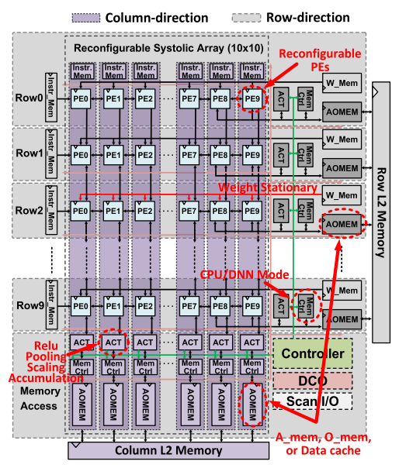
图 3：SNCPU系统架构
综合分析现有处理器设计的实现研究，它们仍存在待解决的三大问题，总结如下：

端到端任务中的数据通信冗余[1][2][3][5]：在传统异构架构中，CPU 与加速器物理隔离，数据需通过系统总线及 DMA 频繁在 L2 Cache 与 Scratchpad 之间搬运。这种“存储墙”效应导致数据传输耗时占总延时的 30% 以上，并带来了严重的无效能耗。

异构计算资源的低效协同[1][2][4][5]：边缘设备中，CPU 性能有限，常导致预/后处理阶段成为整体流程的“短板”。当CPU 进行复杂数据处理时，高性能加速器处于空闲状态，资源无法在任务流中动态复用，导致系统能效比下降。

固定架构与多尺度模型之间的匹配矛盾[1][3][5]：传统的固定尺寸脉动阵列虽然在处理大规模矩阵运算时效率极高，但在面对多样化的轻量级模型或层结构时，由于计算密度不足导致 PE 阵列产生大量“空泡”。
参考文献
[1]Y. Ju and J. Gu, "A Systolic Neural CPU Processor Combining Deep Learning and General-Purpose Computing With Enhanced Data Locality and End-to-End Performance," in IEEE Journal of Solid-State Circuits, vol. 58, no. 1, pp. 216-226, Jan. 2023, doi: 10.1109/JSSC.2022.3214170.
[2]Y. Hui, J. Lien and X. Lu, "Characterizing and Accelerating End-to-End EdgeAI Inference Systems for Object Detection Applications," 2021 IEEE/ACM Symposium on Edge Computing (SEC), San Jose, CA, USA, 2021, pp. 01-12, doi: 10.1145/3453142.3491294.
[3]Y. -H. Chen, T. Krishna, J. S. Emer and V. Sze, "Eyeriss: An Energy-Efficient Reconfigurable Accelerator for Deep Convolutional Neural Networks," in IEEE Journal of Solid-State Circuits, vol. 52, no. 1, pp. 127-138, Jan. 2017, doi: 10.1109/JSSC.2016.2616357.
[4]I. Miro-Panades et al., "SamurAI: A 1.7MOPS-36GOPS Adaptive Versatile IoT Node with 15,000× Peak-to-Idle Power Reduction, 207ns Wake-Up Time and 1.3TOPS/W ML Efficiency," 2020 IEEE Symposium on VLSI Circuits, Honolulu, HI, USA, 2020, pp. 1-2, doi: 10.1109/VLSICircuits18222.2020.9163000.
[5]Y. -H. Chen, T. -J. Yang, J. Emer and V. Sze, "Eyeriss v2: A Flexible Accelerator for Emerging Deep Neural Networks on Mobile Devices," in IEEE Journal on Emerging and Selected Topics in Circuits and Systems, vol. 9, no. 2, pp. 292-308, June 2019, doi: 10.1109/JETCAS.2019.2910232.
[6]J. Zhu, M. Kim, C. -H. Lu, W. Tang, T. Wei and Z. Zhang, "EVA: A 16mm2 1.54TFLOPS Tiled-Based Accelerator for Evolvable Edge Computing," 2025 Symposium on VLSI Technology and Circuits (VLSI Technology and Circuits), Kyoto, Japan, 2025, pp. 1-3, doi: 10.23919/VLSITechnologyandCir65189.2025.11075176.
2.选题的理论意义、实际意义、创新点
选题意义
边缘计算作为云计算的重要补充，正推动物联网（IoT）设备向智能化发展。然而，边缘设备（如智能扫地机器人、工业视觉检测系统）常面临严格的功耗约束和实时性要求。传统“CPU+专用加速器”异构架构在边缘环境中暴露三大瓶颈：数据通信冗余、资源协同低效及固定架构与多尺度模型不匹配。这些瓶颈导致端到端推理任务中，数据传输耗时占比超30%，加速器利用率仅30%-50%，严重制约边缘AI的普及。本研究旨在通过可重构融合处理器架构解决这些问题，提升边缘设备的能效和适应性。
创新点
- 针对边缘计算场景下端到端的神经网络推理任务，采用架构创新，融合SNCPU的可重构逻辑与Eyeriss的行稳态数据流，支持双向脉动阵列和多模式切换，解决了端到端任务中的数据通信冗余和异构计算资源低效协同的问题，预期实现高数据局部性以减少通信冗余和加速器资源的高利用率。
- 针对多样化神经网络高效推理，采用算法-硬件协同创新，动态任务感知的阵列切分算法可根据模型规模动态分配资源，并使用行稳态重构计算映射，实现任务级流水。解决了固定架构与多尺度模型之间的匹配矛盾，克服了固定架构的僵化问题，预期实现VGG16、ResNet18、YOLOv5n、YOLOv7-tiny 及轻量化 ELU等多种模型推理延时的降低。

- 所要解决的主要问题及研究途径与方法（预期思路或技术路线）
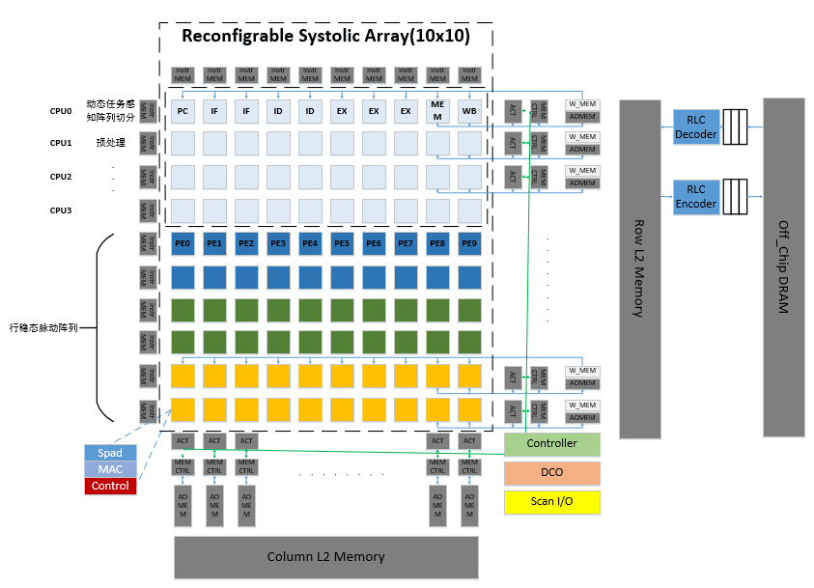
图4：本论文系统架构
- 针对异构计算资源的低效协同问题
总体上拟采用SNCPU论文中的逻辑与存储重构，将10x10的脉动PE阵列设计为可重构逻辑，如图4所示，使其既能作为高性能DNN加速器，也能配置为10个独立的5级流水线RISC-V CPU核心，针对CPU 性能有限，利用可重构异构融合处理器架构本身的多核心特性，采用EdgeAI中提及的OpenMP和Intel MKL优化CPU上的预处理任务。
- 针对端到端任务中的数据通信冗余问题
总体上拟采用SNCPU论文中提及的双向脉动数据流，将中间数据保留在本地（图4中的AOMEM存储器中），消除传输开销，同时参考Eyeriss中使用的行稳态数据流，通过重构计算映射（图4中的行稳态脉动阵列，不同颜色代表映射不同PE组），最大限度实现在PE本地（Scratchpad）的数据复用，并利用数据门控技术（RLC），节省内存带宽和功耗。
- 针对固定架构与多尺度模型之间的匹配矛盾问题
在SNCPU架构的基础上支持动态任务感知的阵列切分策略（由图4中重构出的CPU完成）。针对较小规模的网络（如 ELU 或 YOLOv5n 的某些层），不需要 10x10 全阵列并行计算。此时可将阵列“切分”，例如一半（50%）配置为 DNN 加速器，另一半配置为 5 核 RISC-V CPU。这样可以同时进行当前层的推理和下一层的层间处理，实现任务级流水线，从而抵消由于模型规模变小导致的加速器计算强度不足，提升总体延时性能。
当支持动态任务感知的阵列切分时，必然导致频繁的模式配置，最好的方式是使用自定义的指令实现这一配置过程。（否则需采用内存映射 I/O。CPU 必须通过多条标准的存储指令来写入控制寄存器。这不仅会增加指令执行的数量，还会涉及总线竞争等开销。最危险的是动态阵列切分对响应速度要求极高。如果没有原子性的自定义指令，通过软件控制不同行/列的模式（部分为 CPU，部分为加速器）将面临极大的同步挑战。软件需要确保所有相关分区的寄存器写入在时间上是完全同步的，否则会导致数据流紊乱）
最终搭建FPGA（ffg1927系列开发板）演示系统展示成果
4.研究进度及具体时间安排
起讫日期 | 主要研究内容 | 预期结果
2025.12-2026.02 | 脉动阵列的研究 | 完成基础脉动阵列的搭建
2026.03-2026.04 | 脉动阵列重构CPU的方法 | 完成脉动阵列重构成CPU的微架构设计和验证
2026.05-2026.06 | 多核之间的同步问题 | 解决多核CPU之间的同步问题
2026.07-2026.07 | 重构后的模式切换 | 实现基础的自定义指令和相关的CSR以实现模式的配置和切换
2026.08-2026.09 | 动态任务感知的阵列切分算法 | 实现动态任务感知的阵列切分算法和计算映射的重构，算法部署
2026.10-2026.12 | 软件模型的部署 | 完成动机目标中提到的所有模型的部署和性能测试
2027.01-2027.01 | 整体电路的验证与中后端流程 | 完成FPGA的原型验证和ASIC中后端
2027.02-2027.03 | 论文撰写 | 完成论文及答辩材料，具备答辩条件。
5.协助导师具体指导的人员配备情况及现有条件
人员配备：王健老师、李文宏老师
现有条件：已具备实验所需要的软硬件环境
6.与选题有关的研究工作积累、已有的研究工作成绩
研究工作积累：系统研读边缘场景下支持神经网络模型推理处理器架构十多篇核心文献，了解神经网络基本原理，处理器设计方法和主要的推理加速瓶颈
已有的研究工作成绩：无
7.课题经费预算
预计18万

四、开题报告专家评议表（可续页）
1．对选题依据、预期思路或技术路线的科学性、可行性及创新性的评价
选题聚焦边缘场景神经网络处理器，科学问题明确，技术路线可行，适应不同神经网络模型的设计，目标具有创新性。
2．存在的主要问题和改进措施
问题一：缺少设计的总体框架图；
改进措施：系统总结参考文献中使用的方法和硬件结构，针对自己需要解决的三个主要问题，设计自己的处理器架构，预想的处理器架构如图4。

问题二：开题汇报中对边缘场景和端到端的关系阐述不明确，用词随意；
改进措施：不断加深对背景知识的了解，并深化为自己的认知，之后在论文的撰写、中期报告中多加注意用词。

3．专家意见： ☑通过 □不通过

记录员签名：  专家组长签名：

日期：2025.12.29

重新开题者需重新填写本表，连同此前的开题报告一并归入本人学业档案。
简要评述该学位论文开题报告的规范性、选题的创新性、研究方案的可行性。

